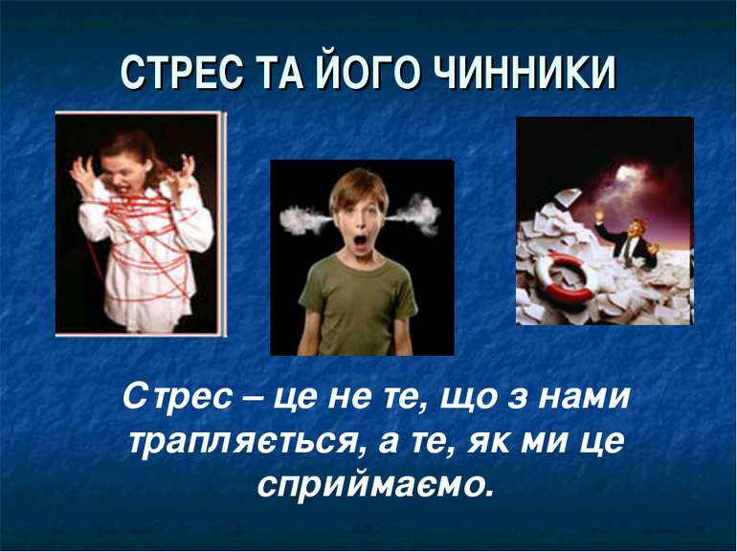

«Як підвищити стресостійкість?»
Стресостійкість - це особлива риса особистості людини, яка дозволяє долати неприємності швидко і безпечно для нервової системи.
Стресостійкі люди дуже цінуються в суспільстві завдяки своєму вмінню контролювати спалахи гніву, чітко діяти в екстрених ситуаціях, а також проявляти витримку по відношенню до тих чи інших факторів. Найчастіше такі люди перебувають у хорошому настрої і вміють не засмучуватися через дрібниці. Стресостійкість дозволяє легко вижити в колективі, навіть якщо ви там новачок. Вони йдуть по життєвому шляху впевнено, і вміють вирішувати проблеми, що виникли на шляху, без особливої ​​напруги.
Якщо вам потрібно підвищити рівень стресостійкості існують певні вправи. Вони спрямовані для зняття напруги. Потрібно сконцентрувати увагу на чомусь іншому, а не на джерелі стресу, і прийти до згоди зі своїм внутрішнім «Я». Тому потрібно виконувати певні вправи:
- Посміхайтеся, якщо відчуваєте, що закипаєте. Посмішка сприяє напрузі одних м'язів, за рахунок чого розслабляються інші. Завдяки усмішці можна значно знизити рівень стресу і підвищити рівень стресостійкості.
- Прислухайтеся до свого серця. Буквально. Почуйте, як воно б'ється, спробуйте порахувати його ритм. Намагайтеся навчитися регулювати його. Заспокоюючись, ви можете зробити так, щоб серце билося спокійніше, що посприяє зменшенню рівня стресу.
- Спробуйте регулювати своє дихання. Рахуйте вдихи і видихи, намагайтеся зробити так, щоб вони були рівні один одному, а проміжок між ними завжди займав приблизно один і той саме час. До речі, в цьому добре допомагають заняття йогою. За допомогою йоги ви можете не тільки навчитися правильно дихати, але ще і повністю розслаблятися і контролювати свої емоції, що просто незамінні для підвищення стійкості до стресу.
- Вмивайтеся холодною водою, коли негативні емоції долають вас. Уявіть, що разом з пилом ви змиваєте з себе весь негатив. Можете взяти пару кубиків льоду і провести ними по своєму обличчю, затримуючись в таких ділянках, як скроні, очі, між бровами.

Поради психолога
Поради, які допоможуть дійти згоди зі своїм внутрішнім «Я» і підвищити свою стійкість до стресів:
- Пам'ятайте, що у кожної проблеми є мінімум два рішення. В які б негаразди ви не потрапили, дуже важливо усвідомлювати, що ви обов'язково зможете з них виплутатися. Головне - залишатися спокійним і не панікувати.
- Ніколи не тримайте всі свої проблеми в собі. Будь-якій людині необхідно співчуття, і це зовсім не означає, що людина слабка. Найчастіше обговорюйте свої проблеми з близькими. Це допоможе зняти напругу, після чого вам буде легше думати над вирішенням проблеми.
- Прийміть як належне, що зміни - це частина нашого життя, і рано чи пізно вам доведеться з цим погодитися. Від цього нікуди не втечеш.
- Не втрачайте рішучості у важких ситуаціях.
- Не варто зациклюватися на своїх недоліках. Замість того, щоб шукати їх, краще почніть розвивати свої достоїнства.
- Сприймайте кожну свою помилку і невдачу, як гарний урок, завдяки якому ви більше не будете помилятися.
- Намагайтеся в будь-якій ситуації бачити позитивні моменти. Повірте, вони там є, важливо просто побачити.
- Ведіть здоровий спосіб життя, більше спілкуйтеся з рідними, позбудьтеся шкідливих звичок, займіться спортом.

Як готуватися до іспитів
Спочатку підготуйте місце для занять: приберіть зі столу зайві речі, зручно розташуйте необхідні підручники, посібники, зошити, папір,олівці. Можна ввести в інтер’єр кімнати жовтий і фіолетовий кольори, оскільки вони підвищують інтелектуальну активність. Для цього буває достатньо якоїсь картинки в цих тонах.
Складіть план занять. Плануючи кожен день підготовки, необхідно чітко визначити, що сааме сьогодні вивчатимете. Не взагалі: «Трохи позаймаюся»,— а які саме розділи і теми.
Почніть зі складнішого, з того розділу, який знаєте найгірше. Але якщо вам важко «розгойдатися», можна почати з того матеріалу, який найбільш цікавий і приємний. Можливо, поступово увійдете до робочого ритму, і справа піде.
Чергуйте заняття і відпочинок, скажімо, 40 хвилин занять, потім 10 хвилин — перерви. Можна у цей час помити посуд, полити квіти, зробити зарядку, прийняти душ. Не треба прагнути до того, аби прочитати і запам’ятати напам’ять увесь підручник. Корисно структурувати матеріал, складати плани, схеми, причому бажано їх записувати. Плани корисні і тому, що за ними легко повторити якийсь матеріал.
Як запам’ятовувати матеріал? Психологи встановили, що наша оперативна пам’ять за одночасного сприйняття здатна утримати і потім відтворити в середньому лише сім об’єктів. Тому матеріал краще розбити на смислові частини, бажано, аби їх було не більше семи. Смислові частини матеріалу необхідно укрупнювати й узагальнювати, виражати головну думку однією фразою. Не слід квапитися, за будь- яку ціну запам’ятовувати складний текст, не розібравшись у його внутрішніх зв’язках, не зрозумівши міркувань автора. Серед другорядного потрібно виявити найголовніше.
Використовуйте асоціації. Метод локальної прив’язки полягає у побудові для ряду, який ви намагаєтесь запам’ятати, об’єктів іншого ряду опорного, з добре знайомих або легких для вивчення пунктів. Таким опорним рядом може бути послідовність кімнат у вашій квартирі, будинків на вашій вулиці тощо. Людина спочатку заучує опорний ряд, а потім використовує його елементи, аби зіставити з ними елементи заучуваного ряду. Отже, якщо в матеріалі мало внутрішніх зв’язків — озирніться довкола. Уявіть обстановку, в якій ви вивчали матеріал, і ви пригадаєте його, адже отримані одночасно враження запускають механізм згадування. Як повторювати? Перекажіть текст своїми словами, і ви легше його запам’ятаєте, аніж просто прочитавши багато разів, — адже це активна розумова праця. Загалом будь-яка аналітична робота з текстом дозволяє краще його запам’ятати. Це може бути перекомпонування матеріалу, знаходження парадоксальних формулювань для нього, залучення контрастного фону або матеріалу тощо.
Конспектування. Виявляється, текст можна сильно скоротити, представивши його у вигляді схеми — «зірки», «дерева», «дужки» тощо. При цьому сприйняття та якість запам’ятовування значно покращуються через образність запису. Таким чином, вам необхідно розбити великий текст не більш, ніж на 7 частин, пов’язати ці частини між собою, виділити опори (слова і думки, що стоять за ними) і завчити їх. У системі заучування матеріалу важливу роль відіграє повторення.
Як психологі чно підготуватися до і спитів Для того, щоб у кризовій ситуації не втрачати голови, необхідно не ставити перед собою надзавдань і надмети. Не варто чекати, доки ситуація стане катастрофічною. Починайте готуватися до іспитів заздалегідь, помалу, частинами, спокійно. Якщо дуже важко зібратися із силами і з думками, спробуйте запам’ятати спочатку найлегше, а потім переходьте до вивчення складного матеріалу. Щодня виконуйте вправи на зняття напруження, втоми, на розслаблення.
Як уникнути хвилювань
1. Запишіть на аркуші паперу те, що вас непокоїть. Покладіть його під подушку або в шухляду столу на сім днів. Доти, можливо, проблема вирішиться сама собою або її вже розв’яжете ви.
2. Запитайте себе: «Чи допомагає хвилювання впоратися із ситуацією?» Коли ви зрозумієте, що ні, придумайте щось, що справді могло б зарадити.
3. Якщо ви можете порадитися з батьками, зробіть це. Попросіть їх підтримати вас. Якщо ви не можете поговорити з батьками, знайдіть ін-шого дорослого, якому ви довіряєте, і поговоріть із ним або нею. Удвох ви, напевно, придумаєте розумний план, як впоратися з вашим хвилюванням.
4. Пам’ятайте: занепокоєння — це емоція, а не метод розв’язання проблем.
5. Якщо ваші переживання стали нав’язливими, зверніться до шкільного психолога.
Що робити, якщо втомилися очі?
Виконайте дві будь-які вправи:
- погляньте по черзі вгору-вниз (25 с), ліворуч-праворуч (15 с);
- напишіть очима своє ім’я, по батькові, прізвище;
- фіксуйте погляд то на віддаленому предметі (20 с), то на аркуші паперу перед собою (20 с);
- намалюйте очима квадрат, трикутник — спочатку за годинниковою стрілкою, потім навпаки.
Як легше запам’ятовувати?
- не завжди що більший обсяг матеріалу, то важче його запам’ятати. Великий уривок вивчати корисніше, ніж короткий вислів.
- запам’ятати легше те, що розумієш.
- можна малювати конспекти, схеми та таблиці. Написані текстово конспекти - малоінформативні порівняно із замальованою інформацією. Візуалізовану інформацію краще усвідомлюють. Її наче пропускаєш через себе. Як результат її краще запам'ятати. Краще матеріал не заучувати, а намагатися зрозуміти. Він тоді краще запам'ятається.

Проводимо тренінг
- розподілене заучування краще від концентрованого. Учіть з перервами, не все підряд, краще помалу, ніж все одразу.
- більше часу витрачайте на повторення по пам’яті. Це ефективніше за просте багаторазове читання.
- якщо працюєте із двома матеріалами — великим і меншим розумно починати з більшого.
Перш за все, до іспиту потрібно готуватися завчасно. Залишені на останню ніч справи, нічого доброго не принесуть. Навпаки, виникатиме хвилювання, що не встигли все вивчити. Під час підготовки потрібно робити перерви, перемикатися на інші види діяльності. Відволікатися на щось стороннє не варто. Краще у цей час уникнути вживання кави і чаю. Ці напої стимулюють і виснажують нервову систему. Важливо дотримуватися режиму дня. Лягати вчасно спати, добре і регулярно харчуватися.
У день іспиту варто налаштуватися на позитив
Як поводитись перед іспитом?
Перед іспитом важливо гарно відпочити і добре поспати. Перед сном можна прийняти заспокійливу теплу ванну. У день іспиту варто налаштуватися на позитив. У деталях уявити, як ви успішно і легко складете іспит.
Як підтримувати дитину батькам у цей період?
Батькам варто пам'ятати, що дитина потребує особливої уваги і підтримки. Не варто тиснути на неї, орієнтувати тільки на високий бал. Якою б не була оцінка, не можна критикувати і сварити дитину. Екзамен варто сприймати як ще одну пригоду в житті. Момент, який має чогось навчити. Не варто до нього ставитися як до трагедії чи кінця світу. Якщо іспит вступний, коли немає шансів на перездачу, батькам варто поговорити з дитиною про усі можливі варіанти дій за невдачі.

